УВАЖАЕМЫЕ СОРАТНИКИ!
В СВЯЗИ С ПРОВЕДЕНИЕМ ИНТЕРАКТИВНОЙ КОНФЕРЕНЦИИ по ВТОРОЙ УПРЕЖДАЮЩЕЙ СТРАТЕГИ всем НАМ были предоставлены материалы к активному обсуждению, рассмотрению и изучению, связанные с МЕДИЦИНОЙ БУДУЩЕГО – 1.2 «Особенности явленной Системной очевидности безусловного отказа от разрушающих технологий, научных и организационных проблем в сфере современной медицины». Это подразумевает ШИРОКОЕ ОБСУЖДЕНИЕ предложенного материала, именно в рамках нашего познания, как в виде статей, так и в виде скайп-конференций и Круглых Столов. Поэтому, ВЫСКАЗАТЬ СВОЕ МНЕНИЕ и предоставить для ВАС ВИДЕНИЕ этой информации именно в рамках ПРОГРАММ СветЛ, их использования и применения после 20 января 2015 года, мне представляется необходимым и своевременным. Поскольку эта тема мне близка и понятна, я предлагаю ВСЕМ ВАМ ИМЕННО СВОЕ ПОНИМАНИЕ ПРОИСХОДЯЩИХ ПРОЦЕССОВ, а самое главное - предлагаю обсудить ВСЕ ТО, что сегодня ПРИМЕНИМО (в оказании помощи) относительно ЖИЗНЕОБЕСПЕЧЕНИЯ ЛЮДЕЙ!
Мне также хотелось бы (и, наверное, не одной мне) чтобы появились подобные «размышления» относительно части 1.1 со стороны людей, профессионально занимающихся затронутыми там вопросами. И, конечно же, мнение многих (на бытовом уровне) в понимании столь БЕСЦЕННОГО материала. Я думаю, что вот в этом и есть ИНТЕРАКТИВНОСТЬ ПРЕДЛОЖЕННОГО.

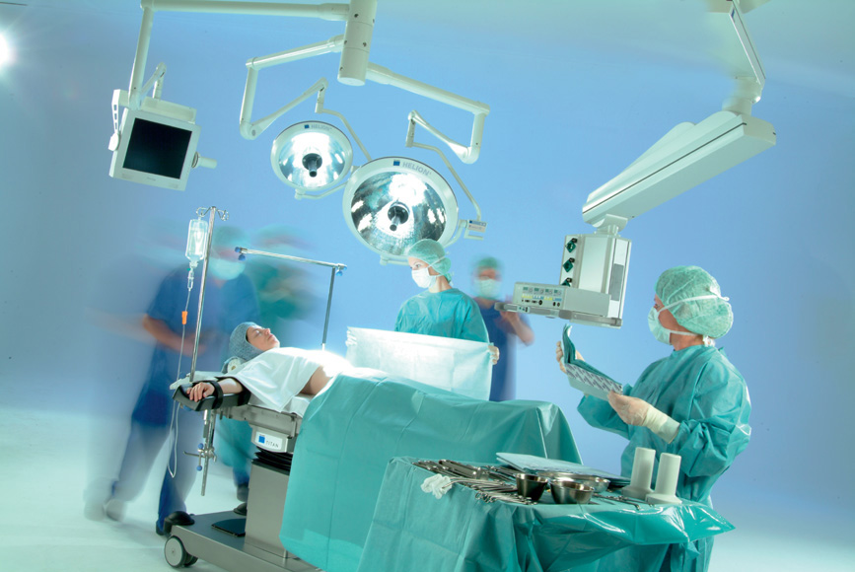

Часть 1. МЕДИЦИНА - НАУКА или СФЕРА БЫТИЯ?
В целях расставления акцентов на наиболее значимых с моей точки зрения деталях представленного материала, цветом будут выделены наиболее ключевые позиции, которые я и постараюсь представить так, как это вижу с учетом всего того, что было написано мною ранее в статьях по данной тематике.
«На протяжении всего своего существования люди постоянно сталкиваются с необходимостью защиты своей жизни по многим направлениям воздействия на них внезапно формирующихся или искусственно созданных (наведённых) различных групп опасностей. Особое внимание они вынуждены обращать на такую группу из них, которая напрямую связана с необходимостью организации и совершенствования индивидуальных или соборных возможностей по удержанию биологического здоровья своей плоти путём профилактического упреждения, контроля за её состояниями или устранения каких-либо проблем индивидуального или иного масштаба в условиях текущего сожития, возникающих по каким-либо постоянно меняющимся причинам (так называемым индивидуальным болезням или даже эпидемиям)».
К необходимости защиты своей жизни нас могут принуждать различные факторы:
- Несоответствие места обитания Человека условиям климатических поясов
- Наличие опасных животных или растений в местах обитания Человека.
- Плотность населения на единицу площади.
- Присутствие электромагнитных волн, несоответствующих устойчивости живой клетки.
- Наличие отравляющих веществ в воздухе, воде и пище. Искусственно созданные вирусы или бактерии.
- Генно-модифицированные организмы, как растительного, так и животного происхождения.
- Состояние иммунной защиты или защитных функций организма, что по сути своей является состоянием Мозга каждого отдельного человека, связанного с его генотипом (не путать с расовой принадлежностью).
- Несоответствие биогенезиса клетки плоти частотному сопровождению СУЗ конкретных территорий.
- Проведение военных операций целевого назначения.
- Наличие катаклизмов природного или наведенного характера.
Конечно, это далеко не полный список всех возможных причин, которые принуждают человека защищать свою жизнь, но в данном вопросе этих пунктов достаточно.
С одной стороны эти факторы представляют собой вполне естественный процесс формирования и существования цивилизации с точки зрения предоставленных исТОРИческих научных «романов» и мифов. С другой стороны, если брать во внимание более отдаленный период событийного времени, а именно - период существования планетарной цивилизации ДО ПОТОПА и эбровской интервенции, то возникает логическая уверенность, что в системе организованного бытия людей произошел сбой Программы цивилизационного развития, и началась постепенная деградация. Деградация коснулась, прежде всего, Мозга и клетки плоти человека. Человек перестал быть гармоничен с природой и стал уничтожать самого себя, как вид. Об этом не раз упоминал Н.Левашов, называя Homo Sapiens потенциально разумным видом. Но почему только «потенциально» разумный? Откуда потенциал и почему, даже по мнению ученых, у человека задействовано только 3-5% Мозга? Ответ в книге «Зеркало моей души» - том 3:
«У многих людей (белой расы в особенности) эти самые сверхвозможности уже заложены на уровне генетики и находятся в спящем состоянии. …
… после тысячелетнего промывания мозгов и уничтожения носителей альфа-генетики (сильных людей), после тысячелетнего царствования социальных паразитов, цивилизация Мидгард-земли находится на весьма примитивной фазе развития машинной цивилизации, но… многие народы остались носителями невероятных возможностей и способностей, которые находятся в состоянии спячки и могут выйти из оной только при правильном развитии. А для этого должно поменяться мировоззрение! Без этого невероятные возможности, которые находятся в состоянии спячки, так и останутся спящими… спящие Боги, так и останутся спящими! И даже если все проснутся, это не значит, что все являются «спящими Богами».
Вот мы и нашли ОТВЕТ! Потенциал сокрыт в самой генетике! Но он не может быть раскрыт в силу тех или иных причин. Эти причины еще будут рассмотрены…
«Богатейший опыт комплексного врачевания, накопленный людьми на протяжении многих столетий, а также сама практика постоянного совершенствования его во всей своей много направленной организационной и иной форме, всё вместе объединено в отдельную сферу бытия людей на планете, которую называют «Медицина». Беспокойство о степени совершенства таковой важной сферы бытия общества всегда было на первом плане внимания людей».
Появление самого понятия, как «врачевание» не могло возникнуть на ровном месте. Значит, появлялись симптомы недомогания и преждевременного ухода из жизни. Если обратиться к библейским рассказам, то первые, после создания Адама и Евы, люди могли еще жить по нескольку сот лет. Так зарождалась сфера изучения симптоматики (проявления телесных недугов) и поиск средств для поддержания утраченного здоровья и долголетия.
В Сказах, мифах, легендах и Ведах также были описаны попытки продления жизни, поиски молодильных яблок или поход за сурицей божественной, поддерживающей метаболические процессы плоти:
2 (34). «Состарился Тор Многомудрый и призвал он к себе сынов своих Стара, Винга и Одина...
И говорил им таковы слова: сыны мои любимые, прошли уже три Круга Лет Жизни моей, старость и немощь наполнили телеса мои...
Силы мои уже покидают меня.
Знаю я, что есть далеко на юге...
у подножья Химават-горы, Cкуф Легов Небесных...
3 (35). Во Cкуфе том предгорном, готовят Мудрые Леги...
всем Богам Небесным Сурицу, сияющий, божественный напиток, дарующий многие жизненные силы...
и вечную молодость...
Если человек выпьет Сурицы Легов, он вновь обретет силы Жизни, и вновь в телеса возвернется здоровье...
и вечная молодость в нем засияет».
(Славяно-Арийские Веды, Книга Света)
Но после МЕДИЦИНЫ на основе природного естества, появилась МЕДИЦИНА на основе химических ЯДОВ, которая и вызывала активизацию тех самых внутренних резервов человеческого организма, то есть, потенциала, заложенного в генетике. Змея, обвивающая чашу, наглядный символ использования ядов в виде лекарственного зелья. Знания о силе ядов привели человечество к тому, что яды стали использоваться и как оружие уничтожения:
«…я получил в спину порцию яда, и яда довольно сильного! В тот момент у меня не было времени на анализ, кто и почему это сделал, моё состояние резко ухудшалось, и мне пришлось быстро самому определять наличие яда в своём организме. Мне это удалось сделать за несколько секунд, и я сразу приступил к его расщеплению в своём теле и нейтрализации тех повреждений, которые яд уже успел сделать за время своего действия до момента начала его расщепления.
По мере того, как я расщеплял попавший в моё тело яд и убирал последствия его действия, невероятная слабость стала отступать, и вскоре я уже чувствовал себя нормально». – Н.Левашов, «Зеркало моей души» - том 2.
Этот момент описан не случайно и не для красного словца. Н.Левашов описал процесс расщепления сильнодействующих ядов особыми структурами его Мозга, которые он создавал специально, не прибегая к помощи каких-либо противоядий.
Для справки:
Яд — вещество, приводящее в дозах, даже небольших относительно массы тела, к нарушению жизнедеятельности организма: к отравлению, интоксикации, заболеваниям и патологическим состояниям и к смертельным исходам. В промышленности яды называют токсикантами. Яды биологического происхождения называются токсинами.
Противоядия (antidota; синоним антидоты) — средства, способные обезвреживать яд в организме, уменьшать или предотвращать развитие расстройств жизненно важных функций, обусловленных отравлением. Противоядия применяются только в токсикогенной фазе острого отравления.
Токсин (др.-греч. τοξικός (toxikos) — ядовитый) — яд биологического происхождения. Вырабатываются, например, опухолевыми клетками, инфекционными (от лат. inficio — насыщать, заражать) агентами — бактериями, вирусами, грибами (микотоксины), или паразитами, в частности, гельминтами. Обширная группа токсинов вырабатывается растениями и морскими беспозвоночными
Лека́рство (новолат. praeparatum medicinale, praeparatum pharmaceuticum, medicamentum; жарг. лечебное средство) — вещество или смесь веществ синтетического или природного происхождения Изучение лекарственных средств производится путем химического анализа, фармакологических исследований и клинических наблюдений (см. Фармакология); при этом определяются действующие начала, вещества и его основные качественные показатели: органотропность или паразитотропность лекарства, то есть преимущественное его действие на те или другие органы больного или же на возбудителей заболевания (на бактерии, паразитов и т. п.); наличие «побочного» (нежелательного) действия; способность лекарства вызывать у некоторых лиц особую к себе чувствительность. Количественными показателями для лекарственного средства устанавливаются: смертельная доза (обычно вычисляемая на 1 кг живого веса животного или человека), переносимая (толерируемая) доза и лечебная доза. Переносимые дозы (или несколько меньшие для осторожности) для многих лекарств узакониваются в виде максимальных доз. Отношение смертельной дозы к лечебной называется «терапевтическим индексом» лекарственного средства, так как чем больше это отношение, тем свободнее можно назначать лекарство.
ДОЗА – вот что является определяющим параметром силы воздействия того или иного ЯДА вызывать в организме защитную реакцию на расщепление токсина, образованного в результате потери связи с Мозгом живыми клетками. Чем мощнее потенциал организма, тем быстрее происходит расщепление и вывод остаточных продуктов в результате обменных процессов и восстановление этой связи. С уничтожением сильных людей потомство рождалось всё более ославленным, болезни возникали всё чаще. На фоне народных лечителей стали появляться гешефтмахеры- фармацевты, которые и создавали как средства исцеления, так и средства умерщвления. Это использовалось для манипуляции нужными людьми в интересах паразитической системы. Например, несговорчивому правителю давали яд. Человек заболевал и был готов на всё ради исцеления. После согласия принять условия заинтересованной стороны, фармацевтами выдавалось противоядие, и человек выздоравливал, становясь рабом чужой воли.
«Как же нам ныне быть? С одной стороны, нам попустило информационно транслировать истинную суть о сверженной интервенции Земли со стороны Эбровской Системы, насильно свершённого переустройства всех условий обитания, формирования чуждого комплекса Систем Управления извне в сфере бытия энергий вообще и в сфере биологической жизни на нашей планете на условиях вещного применения людей, в частности, и многое другое, демонстрирующее как бы некую несамостоятельность в существовании и развитии людей.
А с другой стороны, нами же декларируется такое уверенное заявление о накоплении некоего богатейшего опыта добродетельного врачевания, определённых темпов и уровня его текущего много направленного совершенствования и прочее. Не выглядит ли это неким необоснованным дерзким выпадом и плутанием, а в отдельной части своей, и оскорблением в сторону сотен миллионов специалистов всей сферы медицины планеты, т.е. всех тех, кто действительно самостоятельно и осознанно для себя, клятвенно и самоотверженно посвятил всю свою личную жизнь самому благородному творецкому всевышнему промыслу, – спасать жизнь других? Именно пред такими, нижайший поклон с нашей стороны и искреннее душевное благодарение! Если у кого-то и сложилось ошибочное впечатление о некоем неуважении к специалистам врачевания в сделанном нами заявлении, то мы приносим глубочайшее извинение, но, тем не менее, относительно истинной сути вопроса»….
Получаемое противоречие не является противоречием. Оно представляется таковым только при условии использования примитивного логического фундамента на основе противопоставлений «Да» - «Нет». Медицину не следует считать неким вселенским злом. Она как палка о двух концах, или нож, которым можно приготовить еду или убить человека – всё зависит от того, в чьих руках окажется нож.
«Каково же истинное состояние нынешней медицины, как отдельно выраженной сферы бытия общества, причины такового её специфичного уложения в общей Конструкции нынешнего сожития людей, пути её будущего совершенствования и многое другое, – это важнейший вопрос концептуального характера при формировании Конструкции организованного бытия Человечества будущего».
Чтобы понять, как сферу бытия гешефтмахеров превратить в науку исцеления с учетом всех необходимых факторов – необходимо уметь определять ту границу, которая из помощи превращается во вред.
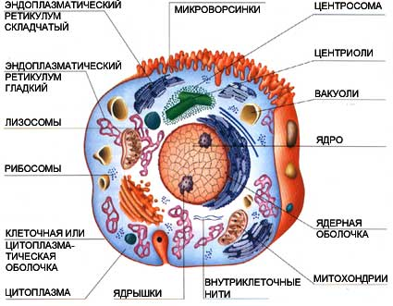
«Мы ограничим свои суждения рассмотрением только наиболее значимых факторов, определяющих состояние и перспективное ориентирование развития медицины, а именно: уровень познания таинств о жизни клетки и плоти, технологическое ориентирование исследований по состоянию заболеваний и их излечиванию, организационно-целевое устремление в практике нынешнего врачевания и в будущем. По сути этого вполне достаточно определиться с уточнением причин отказа от нынешних разрушительных технологий исследования состояний живой клетки плоти и процессов лечения заболеваний (всё же подразумевая под этим излечивание).
Говоря о современной медицине, можно сказать, что она НЕ ИЗЛЕЧИВАЕТ. Поиски вариаций химических ядов не спасают ситуацию – действующих на ПОЛЬЗУ средств насчитывается не более 200 наименований, да и то, все они на основе природного естества. Что это значит? Как уже много раз говорилось, и Левашовым Н.В., и Шкрудневым Ф.Д. – пользу или вред определяет ПРОСТРАНСТВЕННАЯ СТРУКТУРА вещества, вводимого в организм и его энергетическая насыщенность. Никакие способы повторить данную структуру у существующей химической науки – нет, и не может быть.
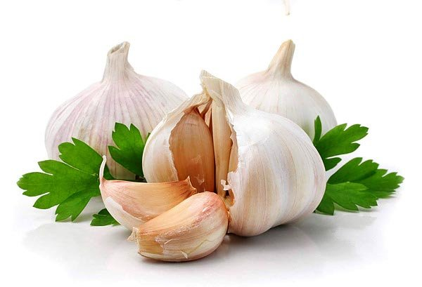
Например: «Известно, что ЧЕСНОК останавливает рост рака. Это учёные знают и давно. Если Человек будет есть каждый день чеснок, рак у него никогда не возникнет, и если уже есть, то прогрессировать, не будет. Если Человек не будет есть чеснок, раковые клетки начнут ПРОГРЕССИРОВАТЬ. Человек начнёт снова есть чеснок, рак опять остановится. Учёные начинают выделять рако-статические вещества из ЧЕСНОКА. Их оказывается неопределённо много, так что всех и не выделить. Настолько это, на самом деле, сложно, что даже невозможна простейшая задача - определить все вещества в простом чесноке. Учёные только приблизительно делают догадки, какие из веществ чеснока отвечают за антираковое действие. И главное, что оказывается - эти вещества не работают в выделенном виде! Вся генеральная линия официальной медицины и фарминдустрии заранее обречена на провал! То есть в копеечном чесноке, который стоит «рубль - килограмм», находятся антираковые вещества которые работают в комплексе. И ГЛАВНОЕ - вещества работают только когда находятся в живом чесноке, в комплексном, живом, сыром, не денатурированном, фосфорилированном - активированном биохимическом состоянии. Но стоит выделить активные вещества из чеснока в чистом виде и тем более их синтезировать искусственно, - как они перестают быть активными и не оказывают лечебного действия! Природа как бы сама препятствует платной медицине - продаже излечения за деньги»! (ОТВЕТ на ПИСЬМО и ВОПРОСЫ Аллы Ивановны)
Почему же эти ученые так делают? Почему продолжается умопомрачительная гонка за новыми искусственными препаратами, которые НЕ РАБОТАЮТ в цитате отвечено: ДЛЯ ГЕШЕФТМАХЕРСТВА И КОНТРОЛЯ НАД ЛЮДЬМИ. Но откуда берутся подобные злодеи, и почему направленность их усилий не в сторону созидания, а в сторону разрушения? На этот вопрос во Второй Упреждающей Стратегии читаем ответ:
«Всё дело в том, что ранее практически было невозможно выявить строгое и объективное различение между «созиданием и разрушением жизни» в такой важной сфере бытия, как Медицина и именно как сферы бытия, а не преподнося её ошибочно, как науку.
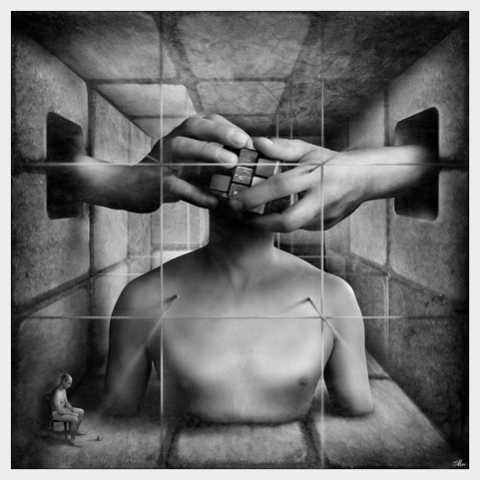
Следует памятовать о том, что специалисты из сферы медицины, как и все другие люди, также в равной степени были подвергнуты состоянию прошлого вещного применения и такого же поклонного исполнительского положения пред всеми уровнями управления со стороны интервентской Системы. Оппонентов, категорично не согласных с этим, с момента такового заявления, может возникнуть очень много и с большим количеством убедительных жизненных «поражающих факторов» и примеров, как и в промысле взрывного дела. Но будет целесообразно не увлекаться последним, а обрядиться в состояние суждений, базис которых исходил бы от уровня познаний, более приближенного к истине иного рода о сути «Сотворённого Мира»! Это придаст больше объективности в суждениях по сути вопроса.
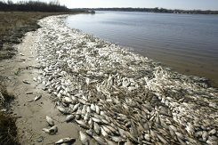
Познание в науке не имело цельного фундамента, было много «белых пятен» и ошибочных теорий. Мозг человека не имел возможности получать полную информацию о Сотворенном Мире. Оказавшись в условиях изоляции от более высоких октав ИСТИННОЙ Системы Управления Земли, только отдельные особи имели возможность делать прорыв для получения нужной информации, но она же и ограничивалась намерениями интервентской системы для достижения целевого назначения – выведения генотипа человека для возможности полного совмещения Мозга эбров с генетикой «избранных» «РУБАШЕК». Наука не созидала, а исследовала то, что было закрыто для эбров – суть биогенезиса клетки и 4-й кодон ДНК оставался «тайной за семью печатями». Проводились эксперименты, создавались модели. Подопытным материалом сначала становились мыши, потом это применялось шаблонно (или трафаретно) на человека и человеческое общество.
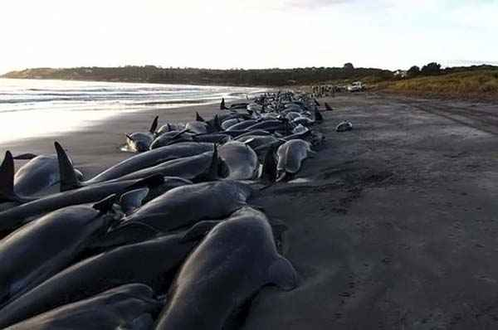
Почему же произошло помутнение разума у человечества, и оно перешло на самоуничтожение, что в природе животного мира не встречается! Ни один вид не уничтожает сам себя, будучи в гармонии с природой? Правда, в последнее время всё чаще встречается самоубийство среди целых сообществ, например, массовое выбрасывание на берег разных видов рыб, медуз, китов или дельфинов. Они сошли с ума? Или потеряли связь с Системой Управления?
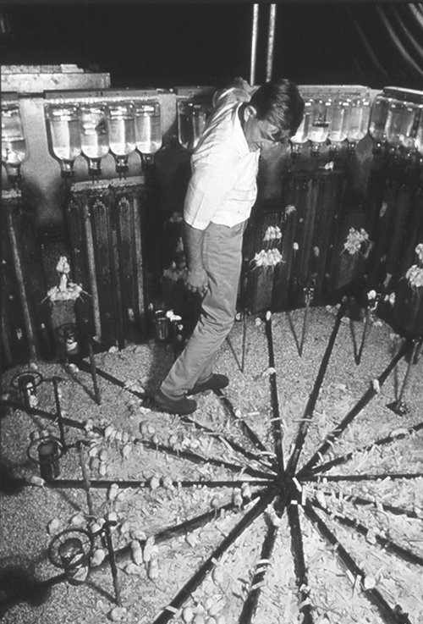
Как наглядное доказательство подобного подхода к изучению природы человека и причин социальной деградации общества, можно привести один любопытный эксперимент.
Американский ученый-этолог Джон Кэлхун. В качестве подопытных Д. Кэлхун неизменно выбирал грызунов, хотя конечной целью исследований всегда было предсказание будущего для человеческого общества.
Для популяции мышей в рамках социального эксперимента создали райские условия: неограниченные запасы еды и питья, отсутствие хищников и болезней, достаточный простор для размножения. Однако в результате вся колония мышей вымерла. Почему это произошло? И какие уроки из этого должно вынести человечество?
В результате многочисленных опытов над колониями грызунов Кэлхун сформулировал новый термин, «поведенческая раковина» (behavioral sink), обозначающий переход к деструктивному и девиантному поведению в условиях перенаселения и скученности. Более подробно об этом эксперименте можно ознакомиться в статье «Эксперимент «Вселенная-25»: как рай стал адом».
Нас же интересует то, каковы истинные причины подобного поведения популяции, помещенной в искусственные условия без учета поддержания потенциалов пси-полей в силу незнания о влиянии на физически-плотную материю со стороны неинерционной массы - энергоинформационного сопровождения жизни Мозга и клетки. Эта интересная информация, наглядно показывающая, как уменьшение потенциала частот на отведенную площадь за счёт увеличения популяции мышей приводит к искажению поведения и агрессивности. Что и доказывает, почему эбровская СУЗ не смогла удержать контроль, так как на развитие нужного генотипа много высоких октав было потеряно при интервенции и затрачено на подбор подходящего биогенезиса клетки плоти.
Потенциал был исчерпан намного быстрее, чем происходило его восстановление. Протонная масса стала преобладать над нейтринной составляющей живой материи, что сказалось на деградации популяции. Сработали механизмы природной блокировки.
В связи с этим вспоминается комментарий Ф.Д.Шкруднева по результатам проведения эксперимента «СветЛ-Флора»:
«К сожалению, мало кто хочет познать ФИЗИКУ «запускаемых» ими ПРОЦЕССОВ. Удобней всего - «ВЛОЖИТЬ» желаемый конечный результат! Как пример: - "...ХОЧУ получить огурцы длинной 1 метр и ПОМИДОРЫ, как арбузы..."! И ведь получили же! Не понимая того, что этим "ВЫБРАЛИ" весь потенциал Земли в местах ПРОИЗРАСТАНИЯ, восстановить который потребуется НЕ ГОД и НЕ ДВА»!
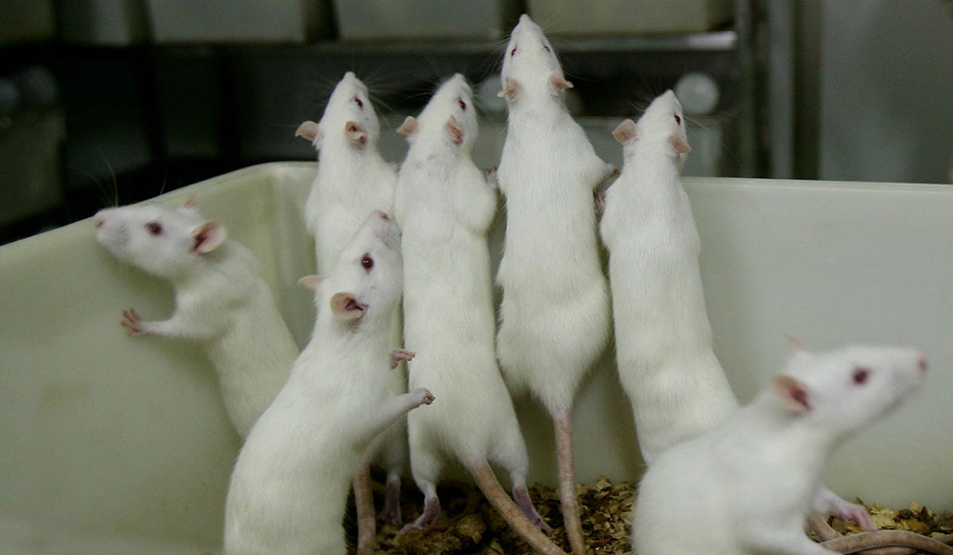
Возвращаясь к эксперименту над грызунами, выделим главные заключительные выводы: Джон Кэлхун создал по результатам эксперимента теорию двух смертей. «Первая смерть» — это смерть духа. Это - отказ от сложных поведенческих паттернов. После наступления первой смерти физическая смерть («вторая смерть» по терминологии Кэлхуна) неминуема и является вопросом недолгого времени. В результате «первой смерти» значительной части популяции вся колония обречена на вымирание даже в условиях «рая».
По Левашову в отношении человека это означает: Уровень духовного развития человека характеризуется простотой или сложностью его поведенческих реакций на внешние изменения (воздействие) состояния жизнесопровождения живой клетки. Такая цивилизация, если не успеет родиться на ментальном уровне планетарного сознания, обречена на гибель.
О том, что же на самом деле означает ЖИЗНЬ в рамках предоставленных материалов НИИ ЦУС мы рассмотрим в следующих частях предложенного мною обсуждения.
ВЫВОДЫ по первой части:
- Современный Человек не является РОДНЫМ природе планеты, войдя в диссонанс с информационным пространством Земли.
- Сбой Программы развития живой клетки произошел в результате интервентского вторжения и снижения уровня октавы жизнеобеспечения. Базовая частота, которая была привезена пришельцами, оказалась меньше 32 октавы (граница для биологических структур на Земле). Заметим, что это - число колебаний заряда между узлами. То есть любое механическое преобразование могло вызвать прекращение обменных процессов и смерть биологических структур. Оптимальное жизнеобеспечение пришельцами поддерживается частотой 54 октавы. Октава 53.375 - это гамма - излучение. Эта частота не являлась родной для Земли, она была доставлена на Землю и обеспечивалась пришельцами. Кроме того, чтобы приспособить планету под свое жизнеобеспечение, им нужно было уничтожить имевшееся на планете население. В этот период на Земле проживало 1240 миллионов человек.
- Медицина и врачевание основано на применении ядов органического или химического происхождения.
- Применение хим. препаратов без понимания сути энергоинформационного наделения привело к разрушению здоровья человека и снижению уровня потенциала Сущности (Мозга), нарушая связь Мозга с живыми клетками органов и систем плоти.
- При попытке изменить состояние живой клетки происходит простое отключение системы управления от Мозга (Сущности), и живая клетка существует ровно столько, насколько расходуется потенциал магнитного импульса самой клетки. Любой живой организм может существовать только в информационном поле, вне поля организм расходует безвозвратно запасы потенциалов протонного пространства. Окончание запасов приводит к разделению пространств, и ионная структура превращается в обычную инерционную массу, в песок. Одна из задач «Программ «СветЛ»» (самого Генератора) - постоянно "анализируя" (по Н. Левашову - сканируя) ситуацию, происходящую с владельцем «Комплекса», не допустить этого. При работе Программ ««СветЛ»», во взаимодействии с Мозгом владельца, определяются не только зависимости СУЩЕСТВОВАНИЯ живой клетки, но и КОНСТАНТЫ, являющиеся основой, или пределом ИСПОЛЬЗОВАНИЯ внешней среды живой клеткой.

Елена Биттнер, 19.01.2015
Продолжение следует…

